МКДОУ Детский сад п. Кедровый Красноярского края

Отчёт о реализации проекта
по нравственно-патриотическому воспитанию
в старшей группе
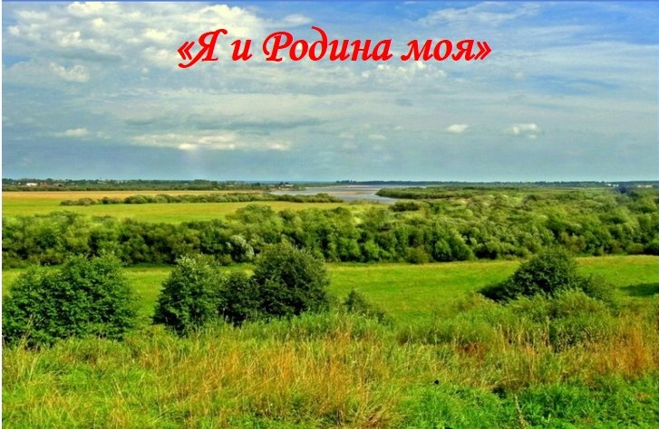
Воспитатели: Сучкова А.В.
Карагулян Л, Ц

Именно на основе любви к малой Родине, к семье, к дому основывается патриотизм. Постепенно любовь и гордость от малого расширяются, и переходят в любовь к своему государству и гордость за историю своей страны.
Данный долгосрочный проект был апробирован в рамках «МКДОУ п. Кедровый» в 2019 году с января по май с детьми старшего дошкольного возраста в специально организованной деятельности; самостоятельной детской деятельности; деятельности детей и родителей.
В ходе реализации проекта, созданная развивающая среда, помогла осуществить основные направления музейной педагогики. А самое главное были созданы необходимые условия реализации проекта:
- интерес детей и родителей;
- методические разработки,
- интеграция со специалистами детского сада.
Перед тем как начать работу была поставлена цель: Воспитание нравственно-патриотических чувств у детей старшего дошкольного возраста через систематизацию знаний о своей семье, о детском саде, об улице на которой ребенок живет, родном посёлке, о своей стране. Ориентировать родителей воспитанников на патриотическое воспитание детей в семье.
Исходя из этой цели, были поставлены следующие задачи:

- Сформировать у детей представления о семье, доме, детском саде,
улице и посёлке, в котором они живут, о стране.
- Освоение системы знаний, умений и навыков, обеспечивающих
становление ребенка, как субъекта разнообразных видов деятельности
- Воспитание нравственно-патриотических и эстетических чувств, эмоционально-ценностного позитивного отношения к себе и окружающему миру
- Формирование нравственно-патриотических чувств, посредством ознакомления детей с произведениями пейзажной живописи, народного декоративно-прикладного искусства, архитектуры и музыкальных произведений.
- Развитие личности дошкольника, его творческих способностей, формирование желания и умения к познанию.
Нами были выделены основные этапы работы над проектом:
1 этап
Изучение опыта других дошкольных образовательных учреждений
Подбор методического материала, художественной литературы, музыкального
репертуара, наглядности.
2 этап
Реализации проекта согласно плану мероприятий с детьми и родителями.
3 этап
Анализ деятельности по реализации проекта.
4 этап
Презентация результатов деятельности.

Проект был разделён на пять взаимосвязанных разделов:
1. «Мой дом, моя семья»
2. « Мой детский сад»
3. «Моя улица, мой двор»
4. «Мой посёлок Кедровый»
5. «Моя страна Россия»

Планирование проектной деятельности осуществлялось по основным направлениям дошкольного образования:
- Познавательно-речевое развитие
- Художественно-эстетическое развитие
- Физическое развитие
- Социально - личностное развитие
Планирование носило тематический характер, тема одного месяца включало содержание одного образовательного блока.
Были определены также формы взаимодействия с детьми и родителями:
Формы взаимодействия с детьми:
- образовательная деятельность;
- совместная деятельность детей и педагогов;
- экскурсия;
- чтение художественной литературы;
- беседы, ситуативные разговоры;
- слушание музыки;
- игры (дидактические, ролевые, хороводные, подвижные и коммуникативные)
- презентации
Формы взаимодействия с родителями:
- консультации по проблемам патриотического воспитания детей;
- сотворчество детей и родителей.
На первом этапе работы проекта, после изучения опыта работы других ДОУ, были разработаны такие формы и методы реализации проекта:
Январь - «Мой дом, моя семья»
- Познавательное занятие «Моя семья»
- Беседа «Мой дом»
- Составление рассказов на тему: «Моя семья»
- Экскурсия по фотовыставке «Наши мамы»
- Заучивание стихотворения Я. Акима «Моя родня»
- Рисование: «Нет на свете краше мамочек наших» (портреты) выставка детского рисунка
- Прослушивание аудиозаписей: «Разноцветная семья», «Вся моя семья»
- Подвижная игра "Змейка-папа, змейка-мама, змейка вся моя семья"
- Пальчиковая гимнастика «Семья»
- Сюжетно-ролевая игра "Мамины помощницы"
- Чтение сказки "Сестрица Аленушка и братец Иванушка"
- Словесно-дидактические игры по развитию речи: «Родственные отношения», «Назови, как тебя дома ласково называют»
- Лепка «Наша семья отдыхает»
Выставка детских рисунков «Моя семья»

Февраль - «Мой детский сад»
- Решение проблемных ситуаций «Что такое хорошо, и что такое плохо…»
- Дидактическая игра "Кто больше назовет ласковых слов для своих друзей"
- Просмотр сказки «Три поросёнка»
- Словотворчество на тему: «Детский сад – это… »
- Чтение стихотворения И. Гуриной «Мой любимый детский сад»
- Экскурсия по детскому саду
- Рисование: «Детский сад будущего»
- Прослушивание аудиозаписей: «Наш детский сад», «Чудеса в саду»
- Хороводная игра «Каравай»
- Подвижная игра «Дружба»
- Проблемная ситуация «Почему игрушки обиделись?»
- Коллективное дело: ремонт порванных книг, коробок
- Сюжетно-ролевая игра «Детский сад»
- Коммуникативная игра «Бабушка Маланья»
Сотворчество детей с родителями: книжка - малышка «Мой любимый детский сад»
Март - «Моя улица, мой двор»
- Беседа «Природа родного края»
- Словесно-дидактические игры: «Раз, два, три, четыре, пять…про кого хочу сказать», «Исправь Незнайку»
- Хороводная игра «Карусель во дворе»
- Коммуникативная игра « Кто в домике живет?»
- Составление рассказов на тему: «Что я видел на нашей улице»
- Экскурсия «Улица, на которой расположен детский сад»
- Рассматривание схем безопасного маршрута от дома до детского сада
- Конструирование «Дома на нашей улице»
- Малоподвижная игра «Колечко»
- П/И «Цветные автомобили на моей улице»
- Рисование «Зимняя берёза под моим окном»
- Д/И «Улица, на которой я живу»
- Сюжетно-ролевая игра «В гости к другу-соседу»
Совместная с родителями выставка работ по аппликации «Мой двор»

Апрель - «Мой посёлок Кедровый»
- Сюжетно-ролевая игра «Мы идём на нашу почту»
- Рассказы детей: «Где я люблю бывать?», «Самое красивое место в Кедровом»
- Д/И «Перекрёсток» использование макета посёлка
- П/Игра – аттракцион «Внимание, пешеход!»
- Создание фотоальбома «Достопримечательности Кедрового»
- Заучивание стихотворения «Вот моя деревня…»
- Словесно-дидактические игры: «Закончи предложение»
- Рассматривание репродукции картин местных художников
- Познавательное занятие «История родного посёлка»
- Рисование: «Мой любимый Кедровый»
- Настольно-печатная игра «Люби и знай свой край»
- Дидактическая игра «Заселим реку Качу»
- Консультация для родителей «Как воспитать маленького патриота»
- Экскурсия по родному посёлку, с фото-сессией
Фоторепортаж «Это мой, это твой, это наш посёлок Кедровый»

Май - «Моя страна Россия»
- Познавательное занятие «Россия – Родина моя»
- Словесно-дидактические игры: «Кем быть?», «Сложи картинку и придумай рассказ»
- Презентации «Наша Родина - Россия», «Символы России»
- Чтение о столице нашей Родины - Москве
- Рассматривание кукол в народных костюмах
- Лепка: «Флаг России»
- Рисование: «Парад Победы»
- Прослушивание: гимна РФ, народных песен
- Выставка рисунка «С чего начинается Родина»
- Русские народные игры: «Гуси лебеди», «Карусель, «У медведя во бору»
- Д/И «Народные промыслы»
- Режиссерская игра «Армия»
- Просмотр мультфильма « Мы живём в России»
- Чтение русских народных сказок: «Гуси-лебеди», «Иван-царевич и серый волк»
- Экскурсия к обелиску погибшим воинам-ракетчикам в Кедровом
- Консультация для родителей «Как рассказать детям про войну»
- Создание в группе мини-музеев на темы: «Олимпиада 2019», «Боевой славы»
- Экскурсия в музей Боевой славы ракетной дивизии п. Кедровый
Стенгазета «Они защищали Родину»

В ходе реализации проекта на втором этапе совместно с родителями и детьми собирали информацию, материал по проекту. Проводили образовательные ситуации, игры, наблюдения, развлечения – все мероприятия основной части проекта. Родителям и детям давали домашние задание – выполнение самостоятельных, творческих работ (поделки, рисунки, фотографии, информации).
Были проведены и апробированы следующие образовательные области:
Познавательно-речевое развитие осуществлялось через:
- НОД «Моя семья», «История родного посёлка», «Россия – Родина моя»;
- беседы «Мой дом», «Природа родного края»;
- чтение сказки «Сестрица Алёнушка и братец Иванушка», «Гуси лебеди», «Хаврошечка», рассказов о столице нашей Родины – Москве и о героях ВОВ;
- просмотр сказки «Три поросёнка»;
- заучивание стихотворений Я. Акима «Моя родня», «Вот моя деревня», И. Г. Гурина «Мой любимый детский сад»;
- составление рассказов на тему: «Моя семья», «Что я видел на нашей улице», рассказы детей: «Где я люблю бывать?», «Самое красивое место в Кедровом», словотворчество на тему «Детский сад – это …»;
- словесно-дидактическая игра « Кто больше назовёт ласковых слов для своих друзей»;
- проведение экскурсий: по фотовыставке «Наши мамы», по детскому саду, по родному посёлку с фотосессией, «Улица, на которой расположен наш детский сад», к обелиску погибшим воинам – ракетчикам, в музей «Боевой славы» ракетной дивизии п. Кедровый;
- просмотр презентаций «Наша Родина – Россия», «Символы России» , «Детям о ВОВ», развивающих мультфильмов «Мы живём в России».

Художественно-эстетическое развитие проходило в форме:
- лепки «Наша семья отдыхает», «Дом моей семьи», «Флаг России»;
- рисования «Нет на свете краше мамочек наших», « Моя семья», «Детский сад будущего», «Зимняя берёза под моим окном», «Мой любимый Кедровый», «Парад Победы!», «С чего начинается Родина»;
- аппликации и конструирования «Дома на нашей улице», «Мой двор»;
- прослушивание аудиозаписей «Разноцветная семья», «Вся моя семья», «Наш детский сад», «Чудеса в саду», гимна РФ, народных песен;
- рассматривание кукол в народных костюмах, репродукции картин местных художников, схем безопасного маршрута от дома до детского сада;
- Создание фото-альбома «Достопримечательности Кедрового»;
- изготовление книжки-малышки «Мой любимый детский сад» совместно с родителями.

Физическое развитие осуществлялось через:
- подвижные игры «Змейка-папа, змейка-мама, змейка вся моя семья», «Моя семья», «Цветные автомобили на моей улице», «Дружба»;
- игра-аттракцион «Внимание, пешеход!»;
- хороводные игры: «Каравай», «Карусель во дворе»;
- пальчиковая гимнастика «Семья»;
- русские народные игры «Гуси лебеди», «У медведя во бору», «Карусель», «Золотые ворота».

Социально-личностное развитие включало в себя такие формы работы, как:
- коммуникативные игры: «Кто в домике живёт?», «Бабушка Маланья», «Колечко»;
- решение проблемных ситуаций «Что такое хорошо, и что такое плохо…», «Почему игрушки обиделись?»;
-режиссёрские и сюжетно-ролевые игры: «Армия», «Мамины помощницы», « Детский сад», «В гости к другу-соседу», «Мы идём на нашу почту»;
- коллективное дело: ремонт порванных книг и коробок от игр;
- настольно-печатные и дидактические игры: «Люби и знай свой край», «Заселим реку Качу», «Народные промыслы», «Улица на которой я живу», «Сложи из частей символ универсиады», «Собери флаг России».

По работе с родителями подготовили консультацию «Как воспитать маленького патриота», «Как рассказать детям про войну». Родители вместе с детьми изготовили: книжку - малышку «Мой любимый детский сад», участвовали в выставке совместных работ по аппликации «Мой двор», принимали активное участие в создании стенгазеты «Они защищали Родину», помогали пополнять развивающую среду мини-музеев группы.
В завершении данного этапа подвели итог с детьми на тему «Родина», где дети показали свои знания о Российской государственной символике; главном городе России – Москва, её достопримечательностях; народных промыслах России; пословицах и поговорках русского народа.
В группе создан патриотический уголок. Мини-музей народной игрушки, коллекция военной игрушки, атрибуты военной и морской формы, для сюжетно-ролевых игр, мини-музей «Боевой славы», Мини-музей «Олимпиады 2019».
Результат проделанной работы позволяет сделать вывод, что использование проектного метода в целях формирования нравственно-патриотических качеств у дошкольников является действенным и эффективным. Весь смысл данного проекта заключается в том, что он помогает связать обучение с жизнью, формирует навыки исследовательской деятельности, развивает познавательную активность, самостоятельность, творчество, умение планировать, работать в коллективе. Такие качества способствуют дальнейшему успешному обучению в школе.
Подводя итоги, хочется отметить результаты проекта: у детей появилось
- позитивная установка на восприятие патриотического материала,
- осознание патриотического чувства в формировании взаимоотношений со взрослыми и сверстниками,
- повышенный интерес к истории своего посёлка, страны,
- бережное отношение к природе своего края,
- освоение доступных знаний детей в символах родного поселения, государства
- ощущение любви к своему родному краю и государству, семье, детскому саду,
- осознанное желание быть полезным своей Родине.
- проявление благодарности, заботливости и внимания по отношению к родителям, и взрослым наставникам, повышение значимости семьи в своей жизни.
У родителей
активизация участия совместно с детьми в жизнедеятельности ДОУ, в игровой и художественно-творческой деятельности нравственно-патриотического воспитания;
проявление позиции активных участников воспитательно - образовательного процесса, выход на позиции партнеров.
Мы очень надеемся, что проводимая работа поможет детям испытывать любовь и привязанность к родному дому, семье, городу, краю; испытывать гордость и уважение за свою нацию, русскую культуру, язык, традиции, гордиться своим народом, его достижениями, научит любоваться природой, бережно относиться к ней.

Фото-отчёт о реализации проекта

Парад на 9мая в детском саду – группа №7 «Морячок»
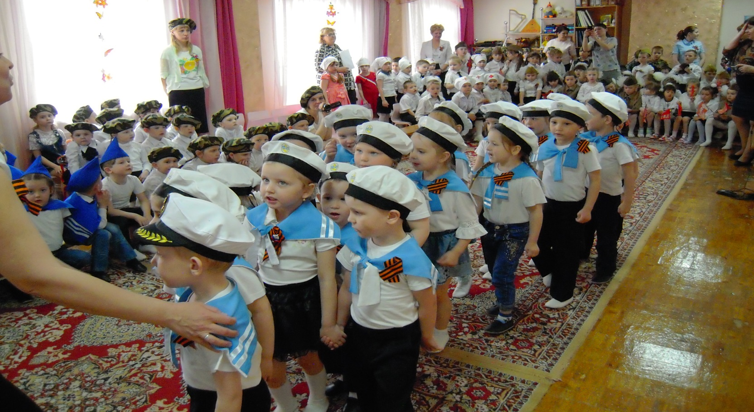
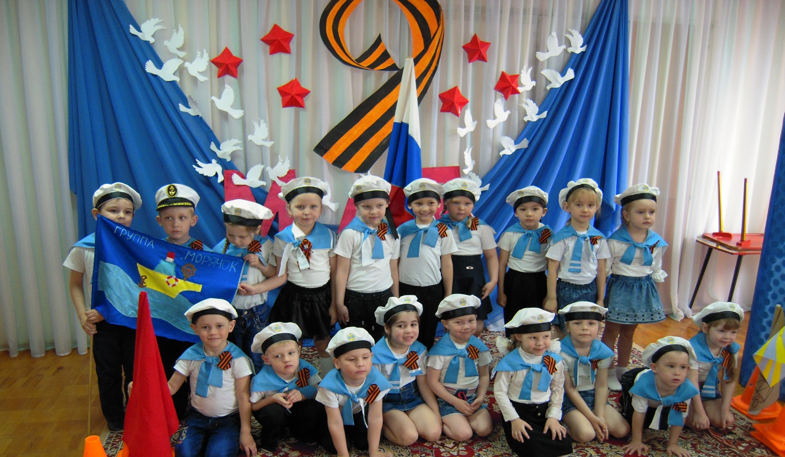
Экскурсия в музей Боевой славы в ДК
Экскурсия к обелиску погибшим воинам-ракетчикам в Кедровом
Мини-музей Боевой славы в группе
Мини-музей Универсиады 2019 в Красноярске и Патриотический уголок
Сюжетно-ролевые игры на военно-патриотическую тему
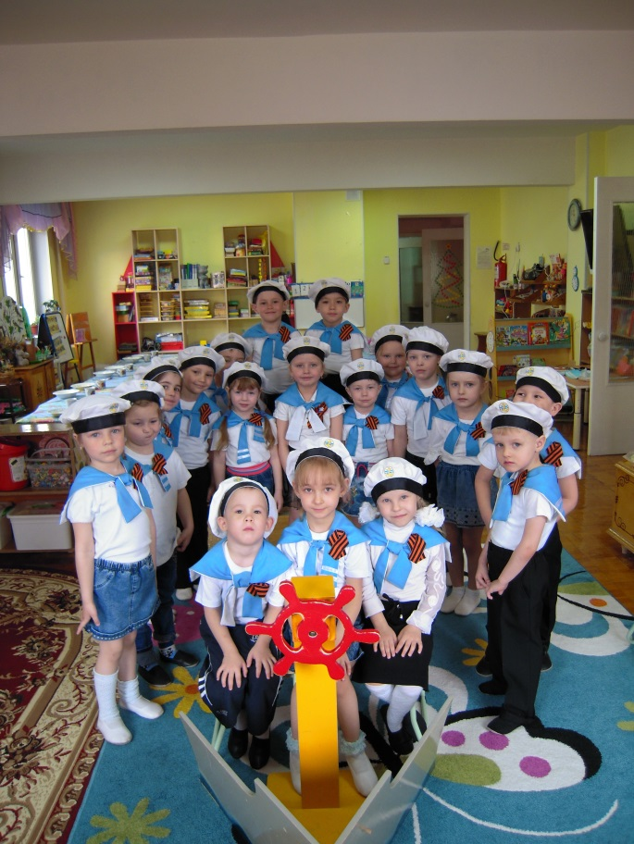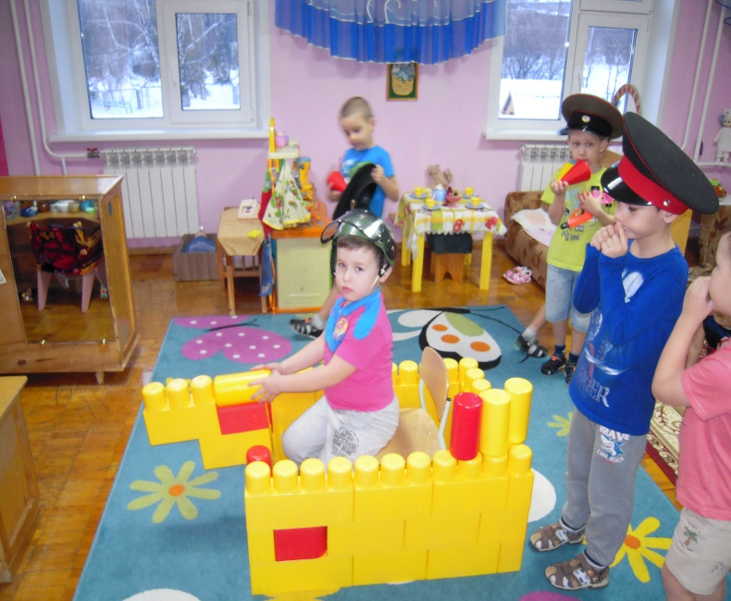

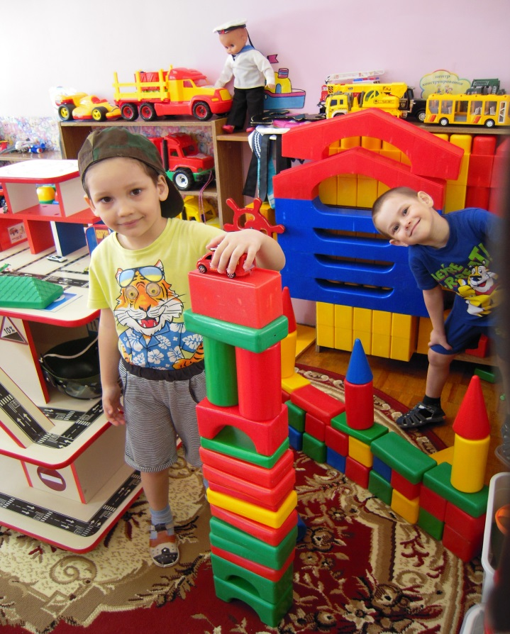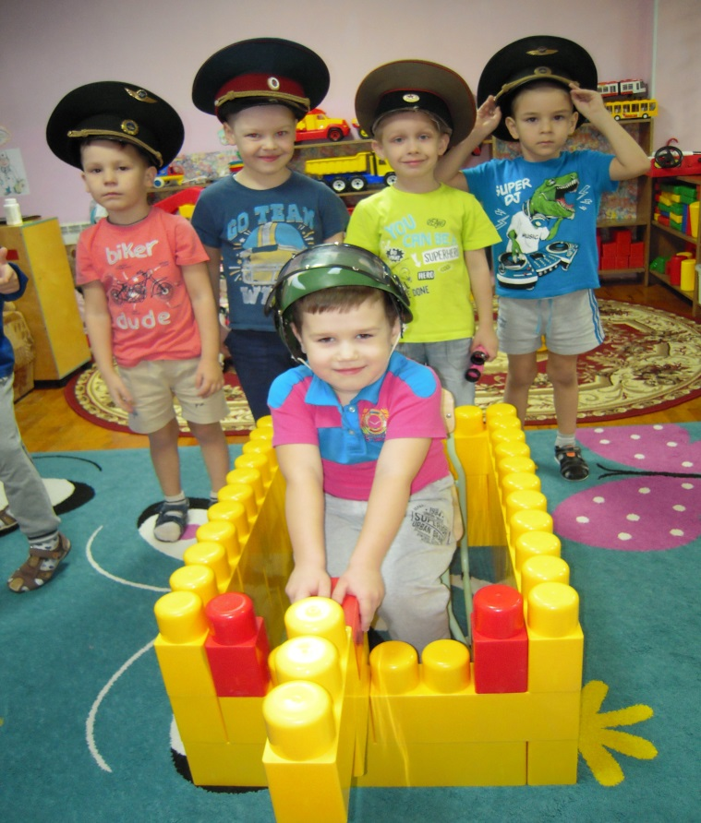

Строительные игры «Дом моей семьи»

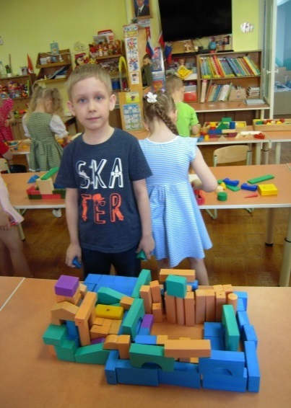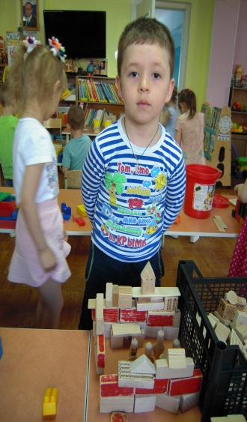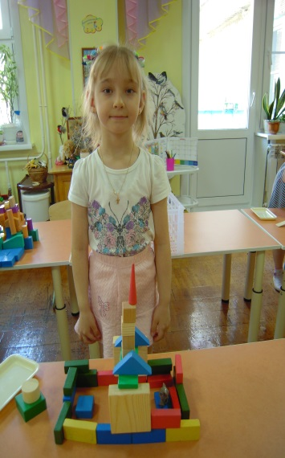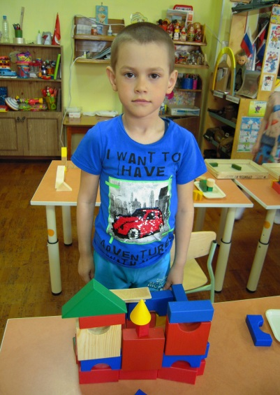
Стро

